 |  | Всего листов 30
ПРОЕКТ МЕЖЕВАНИЯ ТЕРРИТОИИ
Общие сведения о кадастровых работах

1. Проект межевания территоиии подготовлен в результате выполнения кадастровых работ в связи с:

образованием земельных участков путем перераспределения земельных участков, с КН 66:52:0105001 и КН 66:52:0105001:47 расположенным по адресу: Свердловская область, г. Красноуфимск, ул. Ухтомского, дом 4, с КН 66:52:0105001 и КН 66:52:0105001:15 расположенным по адресу: Свердловская область, г. Красноуфимск, ул. Ухтомского, дом 6, с КН 66:52:0105001 и КН 66:52:0105001:90 расположенным по адресу: Свердловская область, г. Красноуфимск, Ухтомского, дом 8, с КН 66:52:0105001 и КН 66:52:0105001:63 расположенным по адресу: Свердловская область, г. Красноуфимск, ул. Ухтомского, дом 10, с КН 66:52:0105001 и КН 66:52:0105001:48 расположенным по адресу: Свердловская область, г. Красноуфимск, ул. Горького, дом № 2, с КН 66:52:0105001 и КН 66:52:0105001:91 расположенным по адресу: Свердловская область, г. Красноуфимск, ул. Горького, дом № 3 (Многоэтажная жилая застройка).
2. Цель кадастровых работ:
-
3. Сведения о заказчике кадастровых работ по подготовке проекта межевания:
"Управление муниципальным имуществом", ИНН: 6619007115, ОГРН: 1026601228961
(фамилия, имя, отчество (при наличии отчества) физического лица, полное наименование юридического лица, органа государственной власти, органа местного самоуправления

4. Сведения о кадастровом инженере:
Фамилия, имя, отчество (при наличии отчества) Филимонова Евгения Алексеевна
№ квалификационного аттестата кадастрового инженера 66-15-906
Контактный телефон 8-965-502-44-59
Почтовый адрес и адрес электронной почты, по которым осуществляется связь с кадастровым инженером
623000 Свердловская область г.Красноуфимск ул.Мизерова, 72, офис 104 vlasova.evg@mail.ru
Сокращенное наименование юридического лица, если кадастровый инженер является работником юридического лица ИП Филимонова Евгения Алексеевна, 623300, Свердловская обл., г.Красноуфимск, ул.Ленина, дом 77, кв. 1
Подпись: | Дата: 17.10.2019 г
Место для оттиска печати кадастрового инженера

 |  | Лист № 2
ПРОЕКТ МЕЖЕВАНИЯ ТЕРРИТОРИИ
Содержание
№ п/п | Разделы проекта межевания | № листов
1 | Титульный лист | 1
2 | Содержвние | 2
3 | Пояснительная записка | 3
4 | Исходные данные | 5
5 | Сведения об образуемых и земельных участках и их частях | 6
6 | Схема расположения детской площадки и объектов благоустройства дворовой территории | 19
7 | Схема территории перераспределения | 20
8 | Схема расположения земельных участков на кадастровом плане территории | 21
9 | Чертеж земельных участков и их частей | 22
10 | Чертеж земельного участка :ЗУ1 и его частей | 23
11 | Чертеж земельного участка :ЗУ2 и его частей | 24
12 | Чертеж земельного участка :ЗУ3 и его частей | 25
13 | Чертеж земельного участка :ЗУ4 и его частей | 26
14 | Чертеж земельного участка :ЗУ5 и его частей | 27
15 | Чертеж земельного участка :ЗУ6 и его частей | 28
13 | Чертеж межевания территории | 29
14 | Условные обозначения | 30
 | Таблица пропорций
 | Протаколы внеочередного общего собрания собственников помещений в многоквартирных домах в форме очно-заочного голосования
 | Сведениями о площади многоквартирых домов МУП ГО Красноуфимск «ЖКУ»

Лист № 3
ПРОЕКТ МЕЖЕВАНИЯ ТЕРРИТОРИИ
Пояснительная записка
1.Анализ существующего положения.
Проектируемая территория, на которую разрабатывается проект межевания, расположена по адресу: Свердловская область, г. Красноуфимск, ул. Ухтомского, дом 4 с обозначением земельного участка 66:52:0105001:ЗУ1, Свердловская область, г. Красноуфимск, ул. Ухтомского, дом 6 с обозначением земельного участка 66:52:0105001:ЗУ2, Свердловская область, г. Красноуфимск, Ухтомского, дом 8 с обозначением земельного участка 66:52:0105001:ЗУ3, Свердловская область, г. Красноуфимск, ул. Ухтомского, дом 10 с обозначением земельного участка 66:52:0105001:ЗУ4, Свердловская область, г. Красноуфимск, ул. Горького, дом № 2 с обозначением земельного участка 66:52:0105001:ЗУ5, Свердловская область, г. Красноуфимск, ул. Горького, дом № 3 с обозначением земельного участка 66:52:0105001:ЗУ6.
В соответствии с "правилами землепользования и застройки в городском округе Красноуфимск", утверждёнными Решением Думы городского округа Красноуфимск от 20.12.2018 № 36/4 территория расположена в следующей функциональной зоне градостроительного регулирования: ОЖ (Общественно-жилая зона).
Рассматриваемая территоия расположена в границах одного кадастрового квартала 66:52:0105001. Границы проектируемых участков граничат с земельными участками, сведения о которых внесены в ГКН. Сведения о ранее образованных земельных участках отражены на чертеже «Схема расположения земельных участков на кадастровом плане территории».
2.Проектное решение.
Проектом межевания определяются площадь и границы образуемых земельных участков.
Проект межевания выполнен с учетом сохранения границ ранее образованных земельных участков, сведения о которых имеются в ГКН.
Проект межевания подготовлен на основании протаколов внеочередного общего собрания собственников помещений в многоквартирных домах в форме очно-заочного голосования, расположенных по адресам: Свердловская область, г. Красноуфимск, ул. Ухтомского, дом 4, Свердловская область, г. Красноуфимск, ул. Ухтомского, дом 6, Свердловская область, г. Красноуфимск, Ухтомского, дом 8, Свердловская область, г. Красноуфимск, ул. Ухтомского, дом 10, Свердловская область, г. Красноуфимск, ул. Горького, дом № 2, Свердловская область, г. Красноуфимск, ул. Горького, дом № 3 от 24 мая 2017 года (Протаколы прилогаются).
Общая площадь территории межевания в согласованных границах составляет 13336 кв.м. из них 2305 кв.м составляют детская площадка и объекты благоустройства дворовой территории, 11031 кв.м дома с придомовой территорией.

Лист № 4
В соответствии со Сведениями о площади многоквартирых домов МУП ГО Красноуфимск «ЖКУ» указанных в запросе №01-1337 от 14.08.2019 (прилагается) земельному участку расположенному по адресу Свердловская область, г. Красноуфимск, ул. Ухтомского, дом 4 с обозначением земельного участка 66:52:0105001:ЗУ1 утверждается площадь 979 кв.м из них 34 кв.м детская площадка, 136 кв.м благоустройство дворовой территории;
Свердловская область, г. Красноуфимск, ул. Ухтомского, дом 6 с обозначением земельного участка 66:52:0105001:ЗУ2 утверждается площадь 2291 кв.м из них 36 кв.м детская площадка, 155 кв.м благоустройство дворовой территории;
Свердловская область, г. Красноуфимск, Ухтомского, дом 8 с обозначением земельного участка 66:52:0105001:ЗУ3 утверждается площадь 2781 кв.м из них 56 кв.м детская площадка, 239 кв.м благоустройство дворовой территории;
Свердловская область, г. Красноуфимск, ул. Ухтомского, дом 10 с обозначением земельного участка 66:52:0105001:ЗУ4 утверждается площадь 1178 кв.м из них 56 кв.м детская площадка, 136 кв.м благоустройство дворовой территории;
Свердловская область, г. Красноуфимск, ул. Горького, дом № 2 с обозначением земельного участка 66:52:0105001:ЗУ5 утверждается площадь 2900 кв.м из них 297 кв.м детская площадка, 534 кв.м благоустройство дворовой территории;
Свердловская область, г. Красноуфимск, ул. Горького, дом № 3 с обозначением земельного участка 66:52:0105001:ЗУ6 утверждается площадь 3185 кв.м из них 173 кв.м детская площадка, 453 кв.м благоустройство дворовой территории.

 |  |  |  |  |  |  |  |  |  |  |  | Лист № 5
ПРОЕКТ МЕЖЕВАНИЯ ТЕРРИТОРИИ
Исходные данные
1. Перечень документов, использованных при подготовке межевого плана
№ п/п | Наименование документа |  |  |  |  |  | Реквизиты документа
1 | 2 |  |  |  |  |  | 3
1 | Кадастровый план территории |  |  |  |  |  | 66/ИСХ/19-764175 от 17.09.2019 г.
2 | Решение об утверждении правил землепользования и застройки на территорию Красноуфимского ГО |  |  |  |  |  | № 36/4 от 20.12.2018 № 36/4
3 | Генеральный план Красноуфимского ГО |  |  |  |  |  | -
4 | Сведениями о площади многоквартирых домов МУП ГО Красноуфимск «ЖКУ» |  |  |  |  |  | -
5 | Протакол внеочередного общего собрания |  |  |  |  |  | 0, 24.05.2017
2. Сведения о геодезической основе кадастра, использованной при подготовке межевого плана
Система координат МСК-66, зона 1
№ п/п | Название пункта и тип знака геодезической сети | Класс геодезической сети |  | Координаты, м |  |  |  | Сведения о состоянии на 05.08.2019 г.
№ п/п | Название пункта и тип знака геодезической сети |  |  | Х |  | Y |  | наружного знака пункта |  | центра знака | марки
1 | 2 | 3 |  | 4 |  | 5 |  | 6 |  | 7 | 8
1 | ГГС 624 Дивья, пирамида | 4 |  | 368728.72 |  | 1359579.84 |  | сохранился |  | сохранился | сохранился
2 | ГГС 605 Юртовская, пирамида | ОМС - 4 |  | 366727.43 |  | 1360532.83 |  | сохранился |  | сохранился | сохранился
3 | ГГС 604 Сосновка, пирамида | ОМС - 4 |  | 366557.20 |  | 1358191.54 |  | сохранился |  | сохранился | сохранился
3. Сведения о средствах измерений
№ п/п | Наименование прибора  (инструмента, аппаратуры) |  | Сведения об утверждении типа измерений |  |  |  |  |  | Реквизиты свидетельства о поверке прибора  (инструмента, аппаратуры)
1 | 2 |  | 3 |  |  |  |  |  | 4
1 | GPS-приемники спутниковые геодезические Javad Legacy |  | 18401-99, 18.02.2020 |  |  |  |  |  | АПМ № 0255689 от 19.02.2019
2 | GPS-приемники спутниковые геодезические Javad Legacy |  | 18401-99, 18.02.2020 |  |  |  |  |  | АПМ № 0255688 от 19.02.2019
4. Сведения о наличии зданий, сооружений, объектов незавершенного строительства на исходных земельных участках
№ п/п | Кадастровый номер  земельного участка |  |  |  | Кадастровые или иные номера зданий, сооружений, объектов незавершенного строительства, расположенных на земельном участке
1 | 2 |  |  |  | 3
1 | – |  |  |  | –

 |  |  |  |  | Лист № 6
ПРОЕКТ МЕЖЕВАНИЯ ТЕРРИТОРИИ
Сведения об образуемых и уточняемых земельных участках и их частях
1.1 Сведения о характерных точках границ образуемых земельных участков
Обозначение земельного участка :ЗУ1
Обозначение характерных точек границ | Координаты, м |  | Средняя квадратическая погрешность положения характерной точки (М_{t}), м | Описание закрепления точки
Обозначение характерных точек границ | X | Y
1 | 2 | 3 | 4 | 5
:ЗУ1(1)
н1 | 367527.18 | 1359469.09 | 0.10 | –
н2 | 367529.32 | 1359504.21 | 0.10 | –
н3 | 367503.00 | 1359505.83 | 0.10 | –
н4 | 367501.59 | 1359505.93 | 0.10 | –
н5 | 367501.09 | 1359494.16 | 0.10 | –
н6 | 367501.01 | 1359492.61 | 0.10 | –
н7 | 367501.40 | 1359490.92 | 0.10 | –
н8 | 367502.05 | 1359489.76 | 0.10 | –
н9 | 367503.01 | 1359488.77 | 0.10 | –
н10 | 367504.71 | 1359487.97 | 0.10 | –
н11 | 367511.63 | 1359487.85 | 0.10 | –
н12 | 367511.48 | 1359481.13 | 0.10 | –
н13 | 367500.40 | 1359479.56 | 0.10 | –
н14 | 367501.54 | 1359478.82 | 0.10 | –
н15 | 367502.25 | 1359477.26 | 0.10 | –
н16 | 367502.29 | 1359465.51 | 0.10 | –
н17 | 367502.19 | 1359463.60 | 0.10 | –
н18 | 367503.46 | 1359463.62 | 0.10 | –
н19 | 367514.10 | 1359463.19 | 0.10 | –
н20 | 367514.45 | 1359469.83 | 0.10 | –
н1 | 367527.18 | 1359469.09 | 0.10 | –
:ЗУ1(2)
н21 | 367453.11 | 1359464.34 | 0.10 | –
н22 | 367447.63 | 1359469.46 | 0.10 | –
н23 | 367445.84 | 1359467.79 | 0.10 | –
н24 | 367445.47 | 1359461.74 | 0.10 | –
н25 | 367451.06 | 1359462.94 | 0.10 | –
н21 | 367453.11 | 1359464.34 | 0.10 | –
1.2 Сведения о характерных точках границ образуемых земельных участков
Обозначение земельного участка :ЗУ2
Обозначение характерных точек границ | Координаты, м |  | Средняя квадратическая погрешность положения характерной точки (М_{t}), м | Описание закрепления точки
Обозначение характерных точек границ | X | Y
1 | 2 | 3 | 4 | 5
:ЗУ2(1) |  |  |  | –
н33 | 367497.22 | 1359506.03 | 0.10 | –
н34 | 367450.50 | 1359508.58 | 0.10 | –
н35 | 367449.07 | 1359477.37 | 0.10 | –
н36 | 367450.05 | 1359476.15 | 0.10 | –
н37 | 367463.66 | 1359459.42 | 0.10 | –
н38 | 367470.35 | 1359459.16 | 0.10 | –
н26 | 367489.87 | 1359458.40 | 0.10 | –
н27 | 367491.10 | 1359478.49 | 0.10 | –
н28 | 367492.61 | 1359479.68 | 0.10 | –
н29 | 367497.03 | 1359479.66 | 0.10 | –
н30 | 367496.75 | 1359463.92 | 0.10 | –
н31 | 367499.25 | 1359463.61 | 0.10 | –
н17 | 367502.19 | 1359463.60 | 0.10 | –
н16 | 367502.29 | 1359465.51 | 0.10 | –
н15 | 367502.25 | 1359477.26 | 0.10 | –
н14 | 367501.54 | 1359478.82 | 0.10 | –

 |  |  |  |  | Лист № 7
н13 | 367500.40 | 1359479.56 | 0.10 | –
н12 | 367511.48 | 1359481.13 | 0.10 | –
н11 | 367511.63 | 1359487.85 | 0.10 | –
н10 | 367504.71 | 1359487.97 | 0.10 | –
н9 | 367503.01 | 1359488.77 | 0.10 | –
н8 | 367502.05 | 1359489.76 | 0.10 | –
н7 | 367501.40 | 1359490.92 | 0.10 | –
н6 | 367501.01 | 1359492.61 | 0.10 | –
н5 | 367501.09 | 1359494.16 | 0.10 | –
н32 | 367496.85 | 1359494.33 | 0.10 | –
н33 | 367497.22 | 1359506.03 | 0.10 | –
:ЗУ2(2)
н39 | 367459.03 | 1359459.48 | 0.10 | –
н21 | 367453.11 | 1359464.34 | 0.10 | –
н25 | 367451.06 | 1359462.94 | 0.10 | –
н40 | 367451.58 | 1359462.36 | 0.10 | –
н41 | 367452.66 | 1359460.96 | 0.10 | –
н42 | 367450.27 | 1359460.45 | 0.10 | –
н43 | 367453.80 | 1359455.88 | 0.10 | –
н39 | 367459.03 | 1359459.48 | 0.10 | –
1.3 Сведения о характерных точках границ образуемых земельных участков
Обозначение земельного участка :ЗУ3
Обозначение характерных точек границ | Координаты, м |  | Средняя квадратическая погрешность положения характерной точки (М_{t}), м | Описание закрепления точки
Обозначение характерных точек границ | X | Y
1 | 2 | 3 | 4 | 5
:ЗУ3(1)
н44 | 367444.33 | 1359514.66 | 0.10 | –
н45 | 367405.25 | 1359516.39 | 0.10 | –
н46 | 367403.67 | 1359524.49 | 0.10 | –
н47 | 367402.46 | 1359524.10 | 0.10 | –
н48 | 367401.80 | 1359523.28 | 0.10 | –
н49 | 367401.51 | 1359522.33 | 0.10 | –
н73 | 367401.58 | 1359521.53 | 0.10 | –
н50 | 367401.27 | 1359497.73 | 0.10 | –
н51 | 367401.23 | 1359483.48 | 0.10 | –
н52 | 367397.78 | 1359483.31 | 0.10 | –
н53 | 367397.53 | 1359469.86 | 0.10 | –
н54 | 367397.29 | 1359468.55 | 0.10 | –
н55 | 367396.98 | 1359467.77 | 0.10 | –
н56 | 367396.34 | 1359467.20 | 0.10 | –
н57 | 367395.59 | 1359466.87 | 0.10 | –
н58 | 367406.78 | 1359464.30 | 0.10 | –
н59 | 367406.89 | 1359464.45 | 0.10 | –
н60 | 367407.77 | 1359464.91 | 0.10 | –
н61 | 367409.17 | 1359465.30 | 0.10 | –
н62 | 367409.80 | 1359465.32 | 0.10 | –
н63 | 367416.47 | 1359465.38 | 0.10 | –
н64 | 367417.91 | 1359465.37 | 0.10 | –
н65 | 367418.41 | 1359454.24 | 0.10 | –
н66 | 367421.22 | 1359454.27 | 0.10 | –
н67 | 367436.39 | 1359457.50 | 0.10 | –
н42 | 367450.27 | 1359460.45 | 0.10 | –
н41 | 367452.66 | 1359460.96 | 0.10 | –
н40 | 367451.58 | 1359462.36 | 0.10 | –
н25 | 367451.06 | 1359462.94 | 0.10 | –
н24 | 367445.47 | 1359461.74 | 0.10 | –
н23 | 367445.84 | 1359467.79 | 0.10 | –
н22 | 367447.63 | 1359469.46 | 0.10 | –
н71 | 367445.46 | 1359470.16 | 0.10 | –
н72 | 367445.46 | 1359473.73 | 0.10 | –
н36 | 367450.05 | 1359476.15 | 0.10 | –
н35 | 367449.07 | 1359477.37 | 0.10 | –
н34 | 367450.50 | 1359508.58 | 0.10 | –

 |  |  |  |  | Лист № 8
н44 | 367444.33 | 1359514.66 | 0.10 | –
:ЗУ3(2)
н68 | 367463.25 | 1359453.35 | 0.10 | –
н69 | 367462.08 | 1359457.00 | 0.10 | –
н39 | 367459.03 | 1359459.48 | 0.10 | –
н43 | 367453.80 | 1359455.88 | 0.10 | –
н70 | 367457.09 | 1359448.98 | 0.10 | –
н68 | 367463.25 | 1359453.35 | 0.10 | –
1.4 Сведения о характерных точках границ образуемых земельных участков
Обозначение земельного участка :ЗУ4
Обозначение характерных точек границ | Координаты, м |  | Средняя квадратическая погрешность положения характерной точки (М_{t}), м | Описание закрепления точки
Обозначение характерных точек границ | X | Y
1 | 2 | 3 | 4 | 5
:ЗУ4(1)
н80 | 367352.76 | 1359495.74 | 0.10 | –
н81 | 367393.24 | 1359494.16 | 0.10 | –
н82 | 367394.80 | 1359466.89 | 0.10 | –
н57 | 367395.59 | 1359466.87 | 0.10 | –
н56 | 367396.34 | 1359467.20 | 0.10 | –
н55 | 367396.98 | 1359467.77 | 0.10 | –
н54 | 367397.29 | 1359468.55 | 0.10 | –
н53 | 367397.53 | 1359469.86 | 0.10 | –
н52 | 367397.78 | 1359483.31 | 0.10 | –
н51 | 367401.23 | 1359483.48 | 0.10 | –
н50 | 367401.27 | 1359497.73 | 0.10 | –
н73 | 367401.58 | 1359521.53 | 0.10 | –
н49 | 367401.51 | 1359522.33 | 0.10 | –
н48 | 367401.80 | 1359523.28 | 0.10 | –
н47 | 367402.46 | 1359524.10 | 0.10 | –
н46 | 367403.67 | 1359524.49 | 0.10 | –
н83 | 367396.77 | 1359524.82 | 0.10 | –
н84 | 367397.33 | 1359524.59 | 0.10 | –
н85 | 367398.09 | 1359523.95 | 0.10 | –
н86 | 367398.47 | 1359522.92 | 0.10 | –
н87 | 367398.46 | 1359521.74 | 0.10 | –
н88 | 367398.29 | 1359513.64 | 0.10 | –
н74 | 367394.00 | 1359513.86 | 0.10 | –
н75 | 367381.61 | 1359514.34 | 0.10 | –
н76 | 367379.36 | 1359514.43 | 0.10 | –
н77 | 367353.52 | 1359515.42 | 0.10 | –
н78 | 367353.45 | 1359513.45 | 0.10 | –
н79 | 367353.28 | 1359509.46 | 0.10 | –
н80 | 367352.76 | 1359495.74 | 0.10 | –
:ЗУ4(2) |  |  |  | –
н89 | 367452.50 | 1359445.72 | 0.10 | –
н70 | 367457.09 | 1359448.98 | 0.10 | –
н43 | 367453.80 | 1359455.88 | 0.10 | –
н90 | 367446.93 | 1359455.00 | 0.10 | –
н89 | 367452.50 | 1359445.72 | 0.10 | –
1.5 Сведения о характерных точках границ образуемых земельных участков
Обозначение земельного участка :ЗУ5
Обозначение характерных точек границ | Координаты, м |  | Средняя квадратическая погрешность положения характерной точки (М_{t}), м | Описание закрепления точки
Обозначение характерных точек границ | X | Y
1 | 2 | 3 | 4 | 5
:ЗУ5(1)
н91 | 367484.22 | 1359438.84 | 0.10 | –
н92 | 367475.90 | 1359451.04 | 0.10 | –
н38 | 367470.35 | 1359459.16 | 0.10 | –
н37 | 367463.66 | 1359459.42 | 0.10 | –

 |  |  |  |  | Лист № 9
н36 | 367450.05 | 1359476.15 | 0.10 | –
н72 | 367445.46 | 1359473.73 | 0.10 | –
н71 | 367445.46 | 1359470.16 | 0.10 | –
н22 | 367447.63 | 1359469.46 | 0.10 | –
н21 | 367453.10 | 1359464.35 | 0.10 | –
н69 | 367462.08 | 1359457.00 | 0.10 | –
н68 | 367463.25 | 1359453.35 | 0.10 | –
н70 | 367457.09 | 1359448.98 | 0.10 | –
н89 | 367452.50 | 1359445.72 | 0.10 | –
н90 | 367446.93 | 1359455.00 | 0.10 | –
н43 | 367453.80 | 1359455.88 | 0.10 | –
н42 | 367450.27 | 1359460.45 | 0.10 | –
н67 | 367436.39 | 1359457.50 | 0.10 | –
н93 | 367439.94 | 1359451.24 | 0.10 | –
н94 | 367429.61 | 1359441.97 | 0.10 | –
н95 | 367422.29 | 1359448.65 | 0.10 | –
н96 | 367421.67 | 1359442.54 | 0.10 | –
н97 | 367399.60 | 1359426.90 | 0.10 | –
н98 | 367400.38 | 1359426.80 | 0.10 | –
н99 | 367401.16 | 1359426.54 | 0.10 | –
н100 | 367401.61 | 1359426.20 | 0.10 | –
н101 | 367402.03 | 1359425.72 | 0.10 | –
н102 | 367402.33 | 1359424.80 | 0.10 | –
н103 | 367402.40 | 1359424.21 | 0.10 | –
н104 | 367406.19 | 1359410.98 | 0.10 | –
н105 | 367412.73 | 1359410.48 | 0.10 | –
н106 | 367414.75 | 1359408.12 | 0.10 | –
н107 | 367423.22 | 1359395.81 | 0.10 | –
н91 | 367484.22 | 1359438.84 | 0.10 | –
:ЗУ5(2) |  |  |  | –
н5 | 367501.09 | 1359494.16 | 0.10 | –
н4 | 367501.59 | 1359505.93 | 0.10 | –
н108 | 367502.20 | 1359517.46 | 0.10 | –
н109 | 367502.41 | 1359518.43 | 0.10 | –
н110 | 367502.90 | 1359519.24 | 0.10 | –
н111 | 367503.94 | 1359519.82 | 0.10 | –
н112 | 367495.41 | 1359520.22 | 0.10 | –
н113 | 367496.59 | 1359519.88 | 0.10 | –
н114 | 367497.30 | 1359519.03 | 0.10 | –
н115 | 367497.56 | 1359517.66 | 0.10 | –
н33 | 367497.22 | 1359506.03 | 0.10 | –
н32 | 367496.85 | 1359494.33 | 0.10 | –
н5 | 367501.09 | 1359494.16 | 0.10 | –
1.6 Сведения о характерных точках границ образуемых земельных участков
Обозначение земельного участка :ЗУ6
Обозначение характерных точек границ | Координаты, м |  | Средняя квадратическая погрешность положения характерной точки (М_{t}), м | Описание закрепления точки
Обозначение характерных точек границ | X | Y
1 | 2 | 3 | 4 | 5
н107 | 367423.22 | 1359395.81 | 0.10 | –
н106 | 367414.75 | 1359408.12 | 0.10 | –
н105 | 367412.73 | 1359410.48 | 0.10 | –
н104 | 367406.19 | 1359410.98 | 0.10 | –
н103 | 367402.40 | 1359424.21 | 0.10 | –
н102 | 367402.33 | 1359424.80 | 0.10 | –
н101 | 367402.03 | 1359425.72 | 0.10 | –
н100 | 367401.61 | 1359426.20 | 0.10 | –
н99 | 367401.16 | 1359426.54 | 0.10 | –
н98 | 367400.38 | 1359426.80 | 0.10 | –
н97 | 367399.60 | 1359426.90 | 0.10 | –
н96 | 367421.67 | 1359442.54 | 0.10 | –
н95 | 367422.29 | 1359448.65 | 0.10 | –

 |  |  |  |  |  |  |  | Лист № 10
н94 |  | 367429.61 |  | 1359441.97 | 0.10 |  | –
н93 |  | 367439.94 |  | 1359451.24 | 0.10 |  | –
н67 |  | 367436.39 |  | 1359457.50 | 0.10 |  | –
н66 |  | 367421.22 |  | 1359454.27 | 0.10 |  | –
н65 |  | 367418.41 |  | 1359454.24 | 0.10 |  | –
н64 |  | 367417.91 |  | 1359465.37 | 0.10 |  | –
н63 |  | 367416.47 |  | 1359465.38 | 0.10 |  | –
н62 |  | 367409.80 |  | 1359465.32 | 0.10 |  | –
н61 |  | 367409.17 |  | 1359465.30 | 0.10 |  | –
н60 |  | 367407.77 |  | 1359464.91 | 0.10 |  | –
н59 |  | 367406.89 |  | 1359464.45 | 0.10 |  | –
н58 |  | 367406.78 |  | 1359464.30 | 0.10 |  | –
н57 |  | 367395.59 |  | 1359466.87 | 0.10 |  | –
н82 |  | 367394.80 |  | 1359466.89 | 0.10 |  | –
н118 |  | 367394.13 |  | 1359458.47 | 0.10 |  | –
н119 |  | 367393.79 |  | 1359449.47 | 0.10 |  | –
н120 |  | 367375.36 |  | 1359436.26 | 0.10 |  | –
н121 |  | 367358.29 |  | 1359424.03 | 0.10 |  | –
н116 |  | 367393.82 |  | 1359374.45 | 0.10 |  | –
н117 |  | 367410.89 |  | 1359386.68 | 0.10 |  | –
н107 |  | 367423.22 |  | 1359395.81 | 0.10 |  | –
 |  |  |  |  |  |  | –
н122 |  | 367412.01 |  | 1359455.67 | 0.10 |  | –
н123 |  | 367412.41 |  | 1359460.20 | 0.10 |  | –
н124 |  | 367407.72 |  | 1359460.59 | 0.10 |  | –
н125 |  | 367407.36 |  | 1359456.03 | 0.10 |  | –
н122 |  | 367412.01 |  | 1359455.67 | 0.10 |  | –
2.1 Сведения о частях границ образуемых земельных участков
Обозначение земельного участка :ЗУ1
Обозначение части границ |  |  | Горизонтальное проложение (S), м |  |  | Описание прохождения части границ
от т. | до т.
1 | 2 |  | 3 |  |  | 4
:ЗУ1(1)
н1 | н2 |  | 35.19 |  |  | -
н2 | н3 |  | 26.37 |  |  | -
н3 | н4 |  | 1.41 |  |  | -
н4 | н5 |  | 11.78 |  |  | -
н5 | н6 |  | 1.55 |  |  | -
н6 | н7 |  | 1.73 |  |  | -
н7 | н8 |  | 1.33 |  |  | -
н8 | н9 |  | 1.38 |  |  | -
н9 | н10 |  | 1.88 |  |  | -
н10 | н11 |  | 6.92 |  |  | -
н11 | н12 |  | 6.72 |  |  | -
н12 | н13 |  | 11.19 |  |  | -
н13 | н14 |  | 1.36 |  |  | -
н14 | н15 |  | 1.71 |  |  | -
н15 | н16 |  | 11.75 |  |  | -
н16 | н17 |  | 1.91 |  |  | -
н17 | н18 |  | 1.27 |  |  | -
н18 | н19 |  | 10.65 |  |  | -
н19 | н20 |  | 6.65 |  |  | -
н20 | н1 |  | 12.75 |  |  | -
:ЗУ1(2)
н21 | н22 |  | 7.50 |  |  | -
н22 | н23 |  | 2.45 |  |  | -
н23 | н24 |  | 6.06 |  |  | -
н24 | н25 |  | 5.72 |  |  | -
н25 | н21 |  | 2.48 |  |  | -
2.2 Сведения о частях границ образуемых земельных участков
Обозначение земельного участка :ЗУ2
Обозначение части границ |  |  | Горизонтальное проложение (S), м |  |  | Описание прохождения части границ
от т. | до т.
1 | 2 |  | 3 |  |  | 4

 |  |  |  | Лист № 11
:ЗУ2(1)
н33 | н34 | 46.79 | -
н34 | н35 | 31.24 | -
н35 | н36 | 1.56 | -
н36 | н37 | 21.57 | -
н37 | н38 | 6.70 | -
н38 | н26 | 19.53 | -
н26 | н27 | 20.13 | -
н27 | н28 | 1.92 | -
н28 | н29 | 4.42 | -
н29 | н30 | 15.74 | -
н30 | н31 | 2.52 | -
н31 | н17 | 2.94 | -
н17 | н16 | 1.91 | -
н16 | н15 | 11.75 | -
н15 | н14 | 1.71 | -
н14 | н13 | 1.36 | -
н13 | н12 | 11.19 | -
н12 | н11 | 6.72 | -
н11 | н10 | 6.92 | -
н10 | н9 | 1.88 | -
н9 | н8 | 1.38 | -
н8 | н7 | 1.33 | -
н7 | н6 | 1.73 | -
н6 | н5 | 1.55 | -
н5 | н32 | 4.24 | -
н32 | н33 | 11.71 | -
:ЗУ2(2)
н39 | н21 | 7.66 | -
н21 | н25 | 2.48 | -
н25 | н40 | 0.78 | -
н40 | н41 | 1.77 | -
н41 | н42 | 2.44 | -
н42 | н43 | 5.77 | -
н43 | н39 | 6.35 | -
2.3 Сведения о частях границ образуемых земельных участков
Обозначение земельного участка :ЗУ3
Обозначение части границ |  | Горизонтальное проложение (S), м | Описание прохождения части границ
от т. | до т. | Горизонтальное проложение (S), м
1 | 2 | 3 | 4
:ЗУ3(1)
н44 | н45 | 39.12 | -
н45 | н46 | 8.25 | -
н46 | н47 | 1.27 | -
н47 | н48 | 1.05 | -
н48 | н49 | 0.99 | -
н49 | н73 | 0.80 | -
н73 | н50 | 23.80 | -
н50 | н51 | 14.25 | -
н51 | н52 | 3.45 | -
н52 | н53 | 13.45 | -
н53 | н54 | 1.33 | -
н54 | н55 | 0.84 | -
н55 | н56 | 0.86 | -
н56 | н57 | 0.82 | -
н57 | н58 | 11.48 | -
н58 | н59 | 0.19 | -
н59 | н60 | 0.99 | -
н60 | н61 | 1.45 | -
н61 | н62 | 0.63 | -
н62 | н63 | 6.67 | -
н63 | н64 | 1.44 | -
н64 | н65 | 11.14 | -
н65 | н66 | 2.81 | -
н66 | н67 | 15.51 | -

 |  |  |  | Лист № 12
н67 | н42 | 14.19 | -
н42 | н41 | 2.44 | -
н41 | н40 | 1.77 | -
н40 | н25 | 0.78 | -
н25 | н24 | 5.72 | -
н24 | н23 | 6.06 | -
н23 | н22 | 2.45 | -
н22 | н71 | 2.28 | -
н71 | н72 | 3.57 | -
н72 | н36 | 5.19 | -
н36 | н35 | 1.56 | -
н35 | н34 | 31.24 | -
н34 | н44 | 8.66 | -
:ЗУ3(2)
н68 | н69 | 3.83 | -
н69 | н39 | 3.93 | -
н39 | н43 | 6.35 | -
н43 | н70 | 7.64 | -
н70 | н68 | 7.55 | -
2.4 Сведения о частях границ образуемых земельных участков
Обозначение земельного участка :ЗУ4
Обозначение части границ |  | Горизонтальное проложение (S), м | Описание прохождения части границ
от т. | до т. | Горизонтальное проложение (S), м
1 | 2 | 3 | 4
:ЗУ4(1)
н80 | н81 | 40.51 | -
н81 | н82 | 27.31 | -
н82 | н57 | 0.79 | -
н57 | н56 | 0.82 | -
н56 | н55 | 0.86 | -
н55 | н54 | 0.84 | -
н54 | н53 | 1.33 | -
н53 | н52 | 13.45 | -
н52 | н51 | 3.45 | -
н51 | н50 | 14.25 | -
н50 | н73 | 23.80 | -
н73 | н49 | 0.80 | -
н49 | н48 | 0.99 | -
н48 | н47 | 1.05 | -
н47 | н46 | 1.27 | -
н46 | н83 | 6.91 | -
н83 | н84 | 0.61 | -
н84 | н85 | 0.99 | -
н85 | н86 | 1.10 | -
н86 | н87 | 1.18 | -
н87 | н88 | 8.10 | -
н88 | н74 | 4.30 | -
н74 | н75 | 12.40 | -
н75 | н76 | 2.25 | -
н76 | н77 | 25.86 | -
н77 | н78 | 1.97 | -
н78 | н79 | 3.99 | -
н79 | н80 | 13.73 | -
:ЗУ4(2)
н89 | н70 | 5.63 | -
н70 | н43 | 7.64 | -
н43 | н90 | 6.93 | -
н90 | н89 | 10.82 | -
2.5 Сведения о частях границ образуемых земельных участков
Обозначение земельного участка :ЗУ5
Обозначение части границ |  | Горизонтальное проложение (S), м | Описание прохождения части границ
от т. | до т. | Горизонтальное проложение (S), м
1 | 2 | 3 | 4
:ЗУ5(1)

 |  |  |  | Лист № 13
н91 | н92 | 14.77 | -
н92 | н38 | 9.84 | -
н38 | н37 | 6.70 | -
н37 | н36 | 21.57 | -
н36 | н72 | 5.19 | -
н72 | н71 | 3.57 | -
н71 | н22 | 2.28 | -
н22 | н21 | 7.49 | -
н21 | н69 | 11.60 | -
н69 | н68 | 3.83 | -
н68 | н70 | 7.55 | -
н70 | н89 | 5.63 | -
н89 | н90 | 10.82 | -
н90 | н43 | 6.93 | -
н43 | н42 | 5.77 | -
н42 | н67 | 14.19 | -
н67 | н93 | 7.20 | -
н93 | н94 | 13.88 | -
н94 | н95 | 9.91 | -
н95 | н96 | 6.14 | -
н96 | н97 | 27.05 | -
н97 | н98 | 0.79 | -
н98 | н99 | 0.82 | -
н99 | н100 | 0.56 | -
н100 | н101 | 0.64 | -
н101 | н102 | 0.97 | -
н102 | н103 | 0.59 | -
н103 | н104 | 13.76 | -
н104 | н105 | 6.56 | -
н105 | н106 | 3.11 | -
н106 | н107 | 14.94 | -
н107 | н91 | 74.65 | -
:ЗУ5(2)
н5 | н4 | 11.78 | -
н4 | н108 | 11.55 | -
н108 | н109 | 0.99 | -
н109 | н110 | 0.95 | -
н110 | н111 | 1.19 | -
н111 | н112 | 8.54 | -
н112 | н113 | 1.23 | -
н113 | н114 | 1.11 | -
н114 | н115 | 1.39 | -
н115 | н33 | 11.63 | -
н33 | н32 | 11.71 | -
н32 | н5 | 4.24 | -
2.6 Сведения о частях границ образуемых земельных участков
Обозначение земельного участка :ЗУ6
Обозначение части границ |  | Горизонтальное проложение (S), м | Описание прохождения части границ
от т. | до т. | Горизонтальное проложение (S), м
1 | 2 | 3 | 4
н107 | н106 | 14.94 | -
н106 | н105 | 3.11 | -
н105 | н104 | 6.56 | -
н104 | н103 | 13.76 | -
н103 | н102 | 0.59 | -
н102 | н101 | 0.97 | -
н101 | н100 | 0.64 | -
н100 | н99 | 0.56 | -
н99 | н98 | 0.82 | -
н98 | н97 | 0.79 | -
н97 | н96 | 27.05 | -
н96 | н95 | 6.14 | -
н95 | н94 | 9.91 | -
н94 | н93 | 13.88 | -
н93 | н67 | 7.20 | -

 |  |  |  |  |  |  |  | Лист № 14
н67 | н66 |  | 15.51 |  |  | -
н66 | н65 |  | 2.81 |  |  | -
н65 | н64 |  | 11.14 |  |  | -
н64 | н63 |  | 1.44 |  |  | -
н63 | н62 |  | 6.67 |  |  | -
н62 | н61 |  | 0.63 |  |  | -
н61 | н60 |  | 1.45 |  |  | -
н60 | н59 |  | 0.99 |  |  | -
н59 | н58 |  | 0.19 |  |  | -
н58 | н57 |  | 11.48 |  |  | -
н57 | н82 |  | 0.79 |  |  | -
н82 | н118 |  | 8.45 |  |  | -
н118 | н119 |  | 9.01 |  |  | -
н119 | н120 |  | 22.68 |  |  | -
н120 | н121 |  | 21.00 |  |  | -
н121 | н116 |  | 61.00 |  |  | -
н116 | н117 |  | 21.00 |  |  | -
н117 | н107 |  | 15.34 |  |  | -
н122 | н123 |  | 4.55 |  |  | -
н123 | н124 |  | 4.71 |  |  | -
н124 | н125 |  | 4.57 |  |  | -
н125 | н122 |  | 4.66 |  |  | -
3.1 Сведения о местоположении границ частей образуемых земельных участков
Обозначение земельного участка :ЗУ1
Учетный номер или обозначение части –
Обозначение характерных точек границ |  | Координаты, м |  |  | Средняя квадратическая погрешность положения характерной точки (М_{t}), м |  | Описание закрепления точки
 |  | X |  | Y
1 |  | 2 |  | 3 | 4 |  | 5
– |  | – |  | – | – |  | –
3.2 Сведения о местоположении границ частей уточняемых земельных участков
Обозначение земельного участка :ЗУ2
Учетный номер или обозначение части –
Обозначение характерных точек границ |  | Координаты, м |  |  | Средняя квадратическая погрешность положения характерной точки (М_{t}), м |  | Описание закрепления точки
 |  | X |  | Y
1 |  | 2 |  | 3 | 4 |  | 5
– |  | – |  | – | – |  | –
3.3 Сведения о местоположении границ частей образуемых земельных участков
Обозначение земельного участка :ЗУ3
Учетный номер или обозначение части –
Обозначение характерных точек границ |  | Координаты, м |  |  | Средняя квадратическая погрешность положения характерной точки (М_{t}), м |  | Описание закрепления точки
 |  | X |  | Y
1 |  | 2 |  | 3 | 4 |  | 5
– |  | – |  | – | – |  | –
3.4 Сведения о местоположении границ частей образуемых земельных участков
Обозначение земельного участка :ЗУ4
Учетный номер или обозначение части –
Обозначение характерных точек границ |  | Координаты, м |  |  | Средняя квадратическая погрешность положения характерной точки (М_{t}), м |  | Описание закрепления точки
 |  | X |  | Y
1 |  | 2 |  | 3 | 4 |  | 5
– |  | – |  | – | – |  | –
3.5 Сведения о местоположении границ частей образуемых земельных участков
Обозначение земельного участка :ЗУ5
Учетный номер или обозначение части –

 |  |  |  |  |  |  |  |  | Лист № 15
Обозначение характерных точек границ |  | Координаты, м |  |  | Средняя квадратическая погрешность положения характерной точки (М_{t}), м |  | Описание закрепления точки
 |  | X | Y
1 |  | 2 | 3 |  | 4 |  | 5
– |  | – | – |  | – |  | –
3.6 Сведения о местоположении границ частей образуемых земельных участков
Обозначение земельного участка :ЗУ6
Учетный номер или обозначение части –
Обозначение характерных точек границ |  | Координаты, м |  |  | Средняя квадратическая погрешность положения характерной точки (М_{t}), м |  | Описание закрепления точки
 |  | X | Y
1 |  | 2 | 3 |  | 4 |  | 5
– |  | – | – |  | – |  | –
4.1 Сведения об образовании земельных участков путем перераспределения
Обозначение земельного участка :ЗУ1
 | Источник образования |  |  |  |  | Сведения о частях земельных участков (территориях) включаемых в состав образуемого земельного участка
 | Кадастровый номер земельного участка (учетный номер кадастрового квартала) |  |  | Площадь  (Р), |  | Обозначение |  | Площадь  (Р),
1 | 2 |  |  | 3 |  | 4 |  | 5
1 | 66:52:0105001:47 |  |  | 625 |  | :47/п1 |  | 979
2 | 666:52:0105001 |  |  | - |  | :Т/п1 |  | 354
4.2 Сведения об образовании земельных участков путем перераспределения
Обозначение земельного участка :ЗУ2
 | Источник образования |  |  |  |  | Сведения о частях земельных участков (территориях) включаемых в состав образуемого земельного участка
 | Кадастровый номер земельного участка (учетный номер кадастрового квартала) |  |  | Площадь  (Р), |  | Обозначение |  | Площадь  (Р),
1 | 2 |  |  | 3 |  | 4 |  | 5
1 | 66:52:0105001:15 |  |  | 2017 |  | :15/п1 |  | 2291
2 | 66:52:0105001 |  |  | - |  | :Т/п1 |  | 274
4.3 Сведения об образовании земельных участков путем перераспределения
Обозначение земельного участка :ЗУ3
 | Источник образования |  |  |  |  | Сведения о частях земельных участков (территориях) включаемых в состав образуемого земельного участка
 | Кадастровый номер земельного участка (учетный номер кадастрового квартала) |  |  | Площадь  (Р), |  | Обозначение |  | Площадь  (Р),
1 | 2 |  |  | 3 |  | 4 |  | 5
1 | 66:52:0105001:90 |  |  | 1898 |  | :90/п1 |  | 2781
2 | 666:52:0105001 |  |  | - |  | :Т/п1 |  | 883
4.3 Сведения об образовании земельных участков путем перераспределения
Обозначение земельного участка :ЗУ4
 | Источник образования |  |  |  |  | Сведения о частях земельных участков (территориях) включаемых в состав образуемого земельного участка
 | Кадастровый номер земельного участка (учетный номер кадастрового квартала) |  |  | Площадь  (Р), |  | Обозначение |  | Площадь  (Р),
1 | 2 |  |  | 3 |  | 4 |  | 5
1 | 66:52:0105001:63 |  |  | 798 |  | :63/п1 |  | 1178
2 | 666:52:0105001 |  |  | - |  | :Т/п1 |  | 380

 |  |  |  |  |  |  | Лист № 16
4.3 Сведения об образовании земельных участков путем перераспределения
Обозначение земельного участка :ЗУ5
 | Источник образования |  |  | Сведения о частях земельных участков (территориях) включаемых в состав образуемого земельного участка
 | Кадастровый номер земельного участка (учетный номер кадастрового квартала) |  | Площадь  (Р), | Обозначение |  | Площадь  (Р),
1 | 2 |  | 3 | 4 |  | 5
1 | 66:52:0105001:48 |  | 1110 | :48/п1 |  | 2900
2 | 666:52:0105001 |  | - | :Т/п1 |  | 1790
4.3 Сведения об образовании земельных участков путем перераспределения
Обозначение земельного участка :ЗУ6
 | Источник образования |  |  | Сведения о частях земельных участков (территориях) включаемых в состав образуемого земельного участка
 | Кадастровый номер земельного участка (учетный номер кадастрового квартала) |  | Площадь  (Р), | Обозначение |  | Площадь  (Р),
1 | 2 |  | 3 | 4 |  | 5
1 | 66:52:0105001:91 |  | 1281 | :91/п1 |  | 3185
2 | 666:52:0105001 |  | - | :Т/п1 |  | 1904
5.1 Общие сведения об образуемых земельных участках
Обозначение земельного участка :ЗУ1
№ п/п |  | Наименование характеристик земельного участка |  |  | Значение характеристики
1 |  | 2 |  |  | 3
1 |  | Адрес земельного участка или описание его местоположения |  |  | Свердловская область, г.о. Красноуфимск, г. Красноуфимск, ул. Ухтомского, дом 4
2 |  | Категория земель |  |  | Земли населенных пунктов
3 |  | Вид разрешенного использования |  |  | Многоэтажная жилая застройка
4 |  | Площадь земельного участка ± величина погрешности определения площади (Р±∆Р), м² |  |  | 979 кв.м ± 10.95 кв.м, в том числе:  (1) 944.60 кв.м ± 11 кв.м  (2) 34.47 кв.м ± 2 кв.м
5 |  | Предельный минимальный и максимальный размер земельного участка (Р_{мин} и Р_{макс}), м² |  |  | 200  200000
6 |  | Кадастровый или иной номер здания, сооружения, объекта незавершенного строительства, расположенного на земельном участке |  |  | 66:52:0105001:157
7 |  | Иные сведения |  |  | –
5.2 Общие сведения об образуемых земельных участках
Обозначение земельного участка :ЗУ2
№ п/п |  | Наименование характеристик земельного участка |  |  | Значение характеристики
1 |  | 2 |  |  | 3
1 |  | Адрес земельного участка или описание его местоположения |  |  | Свердловская область, г.о. Красноуфимск, г. Красноуфимск, ул. Ухтомского, дом 6
2 |  | Категория земель |  |  | Земли населенных пунктов
3 |  | Вид разрешенного использования |  |  | Многоэтажная жилая застройка
4 |  | Площадь земельного участка ± величина погрешности определения площади (Р±∆Р), м² |  |  | 2291 кв.м ± 16.75 кв.м, в том числе:  (1) 2255.39 кв.м ± 17 кв.м  (2) 35.89 кв.м ± 2 кв.м
5 |  | Предельный минимальный и максимальный размер земельного участка (Р_{мин} и Р_{макс}), м² |  |  | 200  200000
6 |  | Кадастровый или иной номер здания, сооружения, объекта незавершенного строительства, расположенного на земельном участке |  |  | 66:52:0105001:1534
7 |  | Иные сведения |  |  | –

 |  |  | Лист № 17
5.3 Общие сведения об образуемых земельных участках
Обозначение земельного участка :ЗУ3
№ п/п | Наименование характеристик земельного участка | Значение характеристики
1 | 2 | 3
1 | Адрес земельного участка или описание его местоположения | Свердловская область, г.о. Красноуфимск, г. Красноуфимск, ул. Ухтомского, дом 8
2 | Категория земель | Земли населенных пунктов
3 | Вид разрешенного использования | Многоэтажная жилая застройка
4 | Площадь земельного участка ± величина погрешности определения площади (Р±∆Р), м² | 2781 кв.м ± 18.46 кв.м, в том числе:  (1) 2725.12 кв.м ± 18 кв.м  (2) 56.18 кв.м ± 3 кв.м
5 | Предельный минимальный и максимальный размер земельного участка (Р_{мин} и Р_{макс}), м² | 200  200000
6 | Кадастровый или иной номер здания, сооружения, объекта незавершенного строительства, расположенного на земельном участке | 66:52:0105001:158
7 | Иные сведения | –
5.4 Общие сведения об образуемых земельных участках
Обозначение земельного участка :ЗУ4
№ п/п | Наименование характеристик земельного участка | Значение характеристики
1 | 2 | 3
1 | Адрес земельного участка или описание его местоположения | Свердловская область, г.о. Красноуфимск, г. Красноуфимск, ул. Ухтомского, дом 10
2 | Категория земель | Земли населенных пунктов
3 | Вид разрешенного использования | Многоэтажная жилая застройка
4 | Площадь земельного участка ± величина погрешности определения площади (Р±∆Р), м² | 1178 кв.м ± 12.01 кв.м, в том числе:  (1) 1122.37 кв.м ± 12 кв.м  (2) 55.53 кв.м ± 3 кв.м
5 | Предельный минимальный и максимальный размер земельного участка (Р_{мин} и Р_{макс}), м² | 200  200000
6 | Кадастровый или иной номер здания, сооружения, объекта незавершенного строительства, расположенного на земельном участке | -
7 | Иные сведения | –
5.5 Общие сведения об образуемых земельных участках
Обозначение земельного участка :ЗУ5
№ п/п | Наименование характеристик земельного участка | Значение характеристики
1 | 2 | 3
1 | Адрес земельного участка или описание его местоположения | Свердловская область, г.о. Красноуфимск, г. Красноуфимск, ул. Горького, дом № 2
2 | Категория земель | Земли населенных пунктов
3 | Вид разрешенного использования | Многоэтажная жилая застройка
4 | Площадь земельного участка ± величина погрешности определения площади (Р±∆Р), м² | 2900 кв.м ± 18.85 кв.м, в том числе:  (1) 2783.75 кв.м ± 18 кв.м  (2) 116.56 кв.м ± 4 кв.м
5 | Предельный минимальный и максимальный размер земельного участка (Р_{мин} и Р_{макс}), м² | 200  200000
6 | Кадастровый или иной номер здания, сооружения, объекта незавершенного строительства, расположенного на земельном участке | 66:52:0105001:820
7 | Иные сведения | –
5.6 Общие сведения об образуемых земельных участках
Обозначение земельного участка :ЗУ6
№ п/п | Наименование характеристик земельного участка | Значение характеристики
1 | 2 | 3

 |  |  |  |  |  |  | Лист № 18
1 | Адрес земельного участка или описание его местоположения |  |  |  | Свердловская область, г.о. Красноуфимск, г. Красноуфимск, ул. Горького, дом № 3
2 | Категория земель |  |  |  | Земли населенных пунктов
3 | Вид разрешенного использования |  |  |  | Многоэтажная жилая застройка
4 | Площадь земельного участка ± величина погрешности определения площади (Р±∆Р), м² |  |  |  | 3185 кв.м ± 19.75 кв.м
5 | Предельный минимальный и максимальный размер земельного участка (Р_{мин} и Р_{макс}), м² |  |  |  | 200  200000
6 | Кадастровый или иной номер здания, сооружения, объекта незавершенного строительства, расположенного на земельном участке |  |  |  | 66:52:0105001:850
7 | Иные сведения |  |  |  | –
6.1 Общие сведения о частях образуемых земельных участков
Обозначение земельного участка :ЗУ1
№ п/п |  | Учетный номер или обозначение части | Площадь (Р), м² | ±∆Р, м² |  | Характеристика части
1 |  | 2 | 3 | 4 |  | 5
1 |  | – | – | – |  | –
6.1 Общие сведения о частях образуемых земельных участков
Обозначение земельного участка :ЗУ2
№ п/п |  | Учетный номер или обозначение части | Площадь (Р), м² | ±∆Р, м² |  | Характеристика части
1 |  | 2 | 3 | 4 |  | 5
1 |  | – | – | – |  | –
6.3 Общие сведения о частях образуемых земельных участков
Обозначение земельного участка :ЗУ3
№ п/п |  | Учетный номер или обозначение части | Площадь (Р), м² | ±∆Р, м² |  | Характеристика части
1 |  | 2 | 3 | 4 |  | 5
1 |  | – | – | – |  | –
6.4 Общие сведения о частях образуемых земельных участков
Обозначение земельного участка :ЗУ4
№ п/п |  | Учетный номер или обозначение части | Площадь (Р), м² | ±∆Р, м² |  | Характеристика части
1 |  | 2 | 3 | 4 |  | 5
1 |  | – | – | – |  | –
6.5 Общие сведения о частях образуемых земельных участков
Обозначение земельного участка :ЗУ5
№ п/п |  | Учетный номер или обозначение части | Площадь (Р), м² | ±∆Р, м² |  | Характеристика части
1 |  | 2 | 3 | 4 |  | 5
1 |  | – | – | – |  | –
6.6 Общие сведения о частях образуемых земельных участков
Обозначение земельного участка :ЗУ6
№ п/п |  | Учетный номер или обозначение части | Площадь (Р), м² | ±∆Р, м² |  | Характеристика части
1 |  | 2 | 3 | 4 |  | 5
1 |  | – | – | – |  | –

Лист № 19
ПРОЕКТ МЕЖЕВАНИЯ ТЕРРИТОРИИ
Схема расположения детской площадки и объектов благоустройства дворовой территории
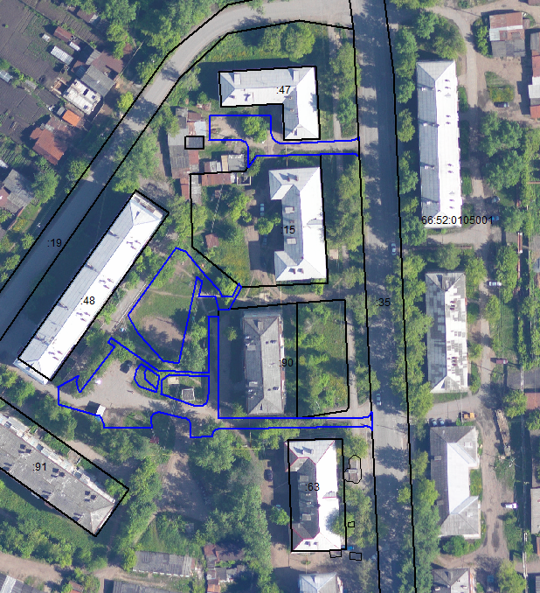

Масштаб 1:1200

Условные обозначения:
-Границы детской площадки и объектов благоустройства дворовой территории, отражающиеся в масштабе
-Границы земельных участков, установленные в соответствии с федеральным законодательством, законодательством включенные в ГКН, отражающиеся в масштабе
:050203 -Надпись номера кадастрового квартала
:123 -Надписи кадастрового номера земельного участка

Лист № 20
ПРОЕКТ МЕЖЕВАНИЯ ТЕРРИТОРИИ
Схема территории перераспределения
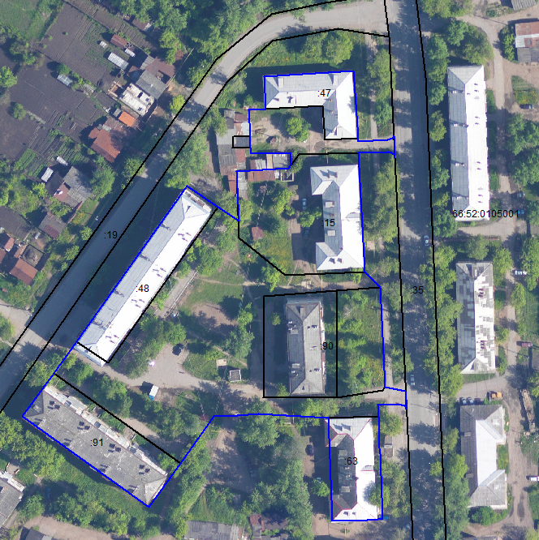
Масштаб 1:1200

Условные обозначения:
-Границы территории перераспределения, отражающиеся в масштабе
-Границы земельных участков, установленные в соответствии с федеральным законодательством, законодательством включенные в ГКН, отражающиеся в масштабе
:050203 -Надпись номера кадастрового квартала
:123 -Надписи кадастрового номера земельного участка

Лист № 21
ПРОЕКТ МЕЖЕВАНИЯ ТЕРРИТОРИИ
Схема расположения земельных участков на кадастровом плане территории
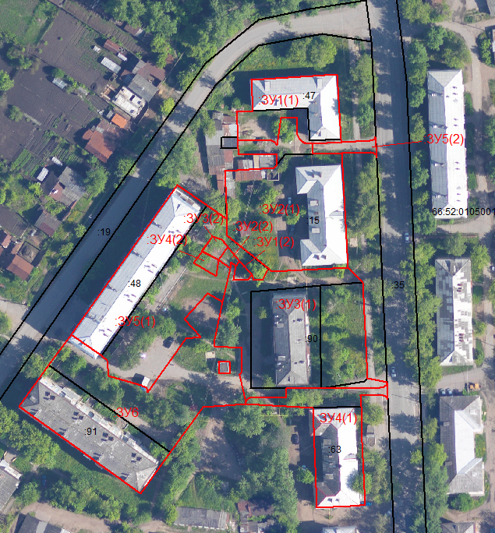
Масштаб 1:1200

Условные обозначения:
-Граница кадастрового квартала
-Границы земельных участков, установленные (уточненные) при
проведении кадастровых работ, отражающиеся в масштабе

- Границы земельных участков, установленные в соответствии федеральным законодательством, законодательством включенные в ГКН, отражающиеся в масштабе

:050203 -Надпись номера кадастрового квартала
ЗУ1,ЗУ2,...,ЗУn -Надписи кадастрового номера вновь образованного земельного участка

:123 -Надписи кадастрового номера земельного участка

Лист № 22
ПРОЕКТ МЕЖЕВАНИЯ ТЕРРИТОРИИ
Чертеж земельных участков и их частей
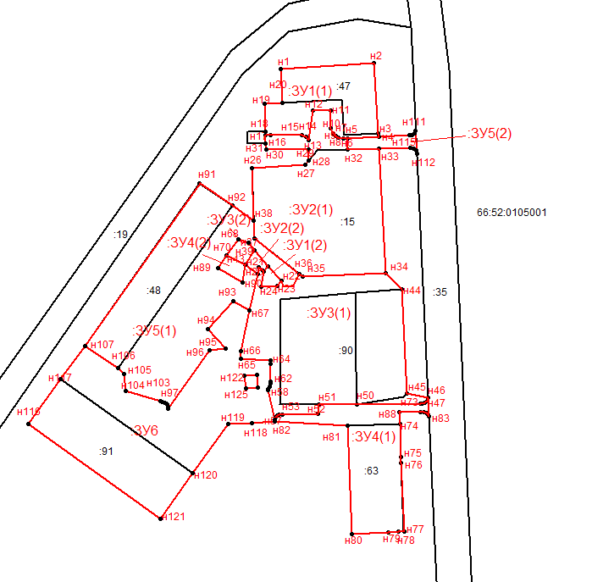
Масштаб 1:1200

Условные обозначения:
-Характерная точка границы земельного участка, сведения о которой позволяют однозначно определить ее положение на местности
-Характерная точка границы земельного участка, сведения о которой не позволяют однозначно определить ее положение на местности
-Граница земельного участка, установленная (уточненная) при проведении кадастровых работ
- Границы земельных участков, установленные в соответствии федеральным законодательством, законодательством включенные в ГКН, отражающиеся в масштабе
- Границы земельных участков, установленные при проведении кадастровых работ, сведения о которых не достаточны для определения их местоположения, отражающиеся в масштабе
- Границы земельных участков, имеющиеся в ГКН сведения о которых не достаточны для определения их местоположения, отражающиеся в масштабе
1,2,3,…,n - Надписи номеров уточнённых характерных точек (межевые знаки)
1,2,3...,n -Надписи номеров существующих характерных точек в ГКН
н1, н2,… ,нn -Надписи номеров вновь образованных характерных точек (межевые знаки)
:125 -Надписи кадастрового номера земельного участка

Лист № 23
ПРОЕКТ МЕЖЕВАНИЯ ТЕРРИТОРИИ
Чертеж земельного участка :ЗУ1 и его частей
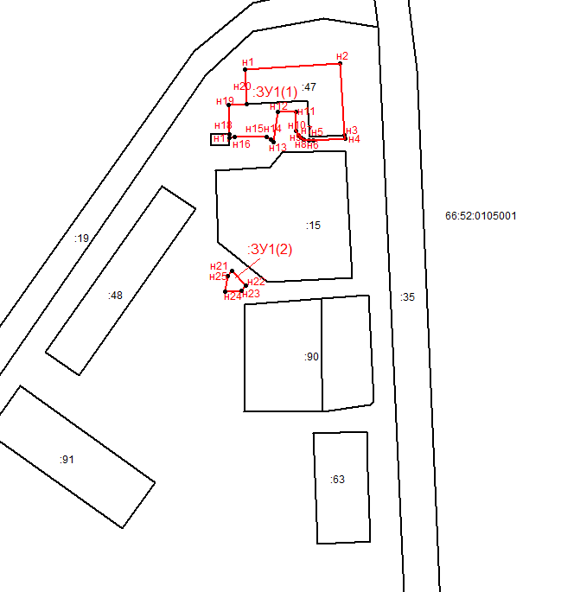
Масштаб 1:1200

Условные обозначения:
-Характерная точка границы земельного участка, сведения о которой позволяют однозначно определить ее положение на местности
-Характерная точка границы земельного участка, сведения о которой не позволяют однозначно определить ее положение на местности
-Граница земельного участка, установленная (уточненная) при проведении кадастровых работ
- Границы земельных участков, установленные в соответствии федеральным законодательством, законодательством включенные в ГКН, отражающиеся в масштабе
- Границы земельных участков, установленные при проведении кадастровых работ, сведения о которых не достаточны для определения их местоположения, отражающиеся в масштабе
- Границы земельных участков, имеющиеся в ГКН сведения о которых не достаточны для определения их местоположения, отражающиеся в масштабе
1,2,3,…,n - Надписи номеров уточнённых характерных точек (межевые знаки)
1,2,3...,n -Надписи номеров существующих характерных точек в ГКН
н1, н2,… ,нn -Надписи номеров вновь образованных характерных точек (межевые знаки)
:125 -Надписи кадастрового номера земельного участка

Лист № 24
ПРОЕКТ МЕЖЕВАНИЯ ТЕРРИТОРИИ
Чертеж земельного участка :ЗУ2 и его частей
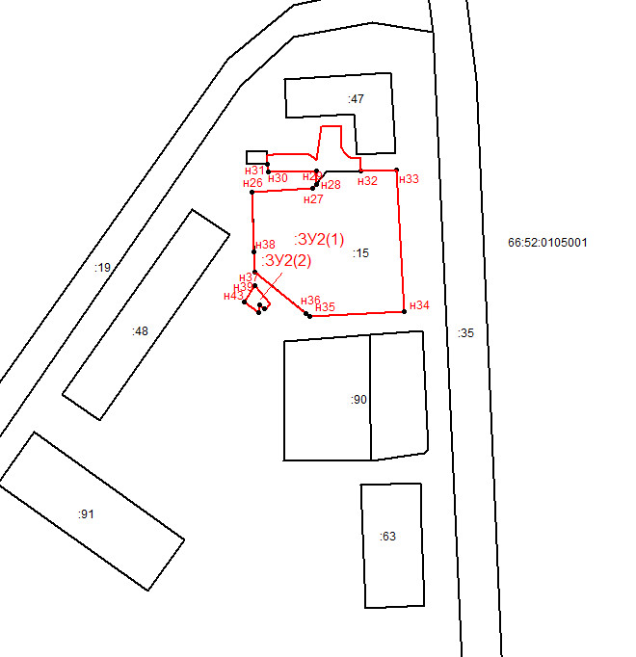
Масштаб 1:1200

Условные обозначения:
-Характерная точка границы земельного участка, сведения о которой позволяют однозначно определить ее положение на местности
-Характерная точка границы земельного участка, сведения о которой не позволяют однозначно определить ее положение на местности
-Граница земельного участка, установленная (уточненная) при проведении кадастровых работ
- Границы земельных участков, установленные в соответствии федеральным законодательством, законодательством включенные в ГКН, отражающиеся в масштабе
- Границы земельных участков, установленные при проведении кадастровых работ, сведения о которых не достаточны для определения их местоположения, отражающиеся в масштабе
- Границы земельных участков, имеющиеся в ГКН сведения о которых не достаточны для определения их местоположения, отражающиеся в масштабе
1,2,3,…,n - Надписи номеров уточнённых характерных точек (межевые знаки)
1,2,3...,n -Надписи номеров существующих характерных точек в ГКН
н1, н2,… ,нn -Надписи номеров вновь образованных характерных точек (межевые знаки)
:125 -Надписи кадастрового номера земельного участка

Лист № 25
ПРОЕКТ МЕЖЕВАНИЯ ТЕРРИТОРИИ
Чертеж земельного участка :ЗУ3 и его частей
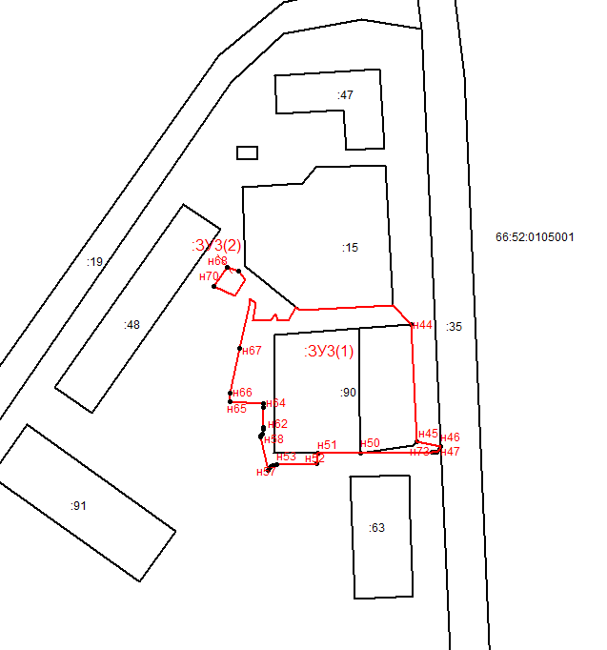
Масштаб 1:1200

Условные обозначения:
-Характерная точка границы земельного участка, сведения о которой позволяют однозначно определить ее положение на местности
-Характерная точка границы земельного участка, сведения о которой не позволяют однозначно определить ее положение на местности
-Граница земельного участка, установленная (уточненная) при проведении кадастровых работ
- Границы земельных участков, установленные в соответствии федеральным законодательством, законодательством включенные в ГКН, отражающиеся в масштабе
- Границы земельных участков, установленные при проведении кадастровых работ, сведения о которых не достаточны для определения их местоположения, отражающиеся в масштабе
- Границы земельных участков, имеющиеся в ГКН сведения о которых не достаточны для определения их местоположения, отражающиеся в масштабе
1,2,3,…,n - Надписи номеров уточнённых характерных точек (межевые знаки)
1,2,3...,n -Надписи номеров существующих характерных точек в ГКН
н1, н2,… ,нn -Надписи номеров вновь образованных характерных точек (межевые знаки)
:125 -Надписи кадастрового номера земельного участка

Лист № 26
ПРОЕКТ МЕЖЕВАНИЯ ТЕРРИТОРИИ
Чертеж земельного участка :ЗУ4 и его частей
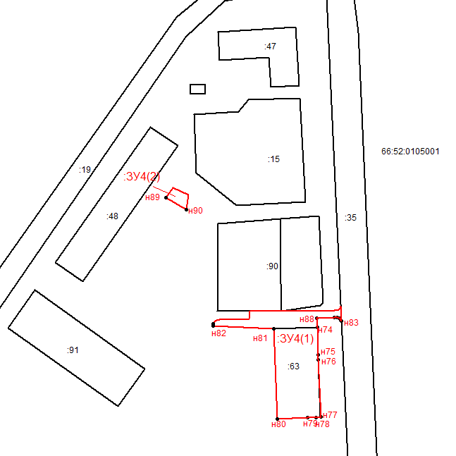
Масштаб 1:1200

Условные обозначения:
-Характерная точка границы земельного участка, сведения о которой позволяют однозначно определить ее положение на местности
-Характерная точка границы земельного участка, сведения о которой не позволяют однозначно определить ее положение на местности
-Граница земельного участка, установленная (уточненная) при проведении кадастровых работ
- Границы земельных участков, установленные в соответствии федеральным законодательством, законодательством включенные в ГКН, отражающиеся в масштабе
- Границы земельных участков, установленные при проведении кадастровых работ, сведения о которых не достаточны для определения их местоположения, отражающиеся в масштабе
- Границы земельных участков, имеющиеся в ГКН сведения о которых не достаточны для определения их местоположения, отражающиеся в масштабе
1,2,3,…,n - Надписи номеров уточнённых характерных точек (межевые знаки)
1,2,3...,n -Надписи номеров существующих характерных точек в ГКН
н1, н2,… ,нn -Надписи номеров вновь образованных характерных точек (межевые знаки)
:125 -Надписи кадастрового номера земельного участка

Лист № 27
ПРОЕКТ МЕЖЕВАНИЯ ТЕРРИТОРИИ
Чертеж земельного участка :ЗУ5 и его частей
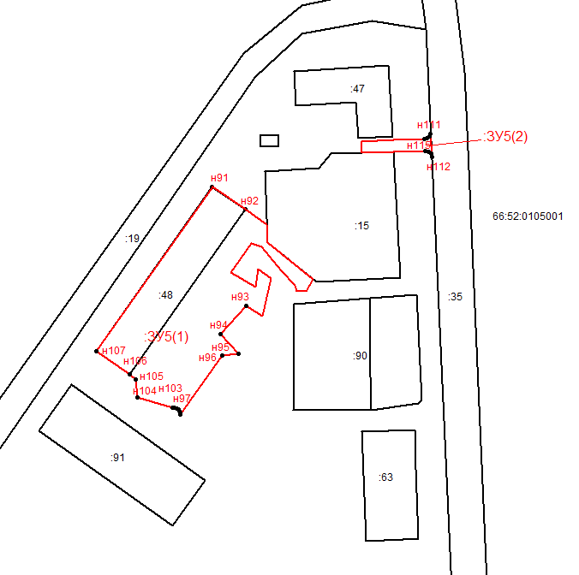
Масштаб 1:1200

Условные обозначения:
-Характерная точка границы земельного участка, сведения о которой позволяют однозначно определить ее положение на местности
-Характерная точка границы земельного участка, сведения о которой не позволяют однозначно определить ее положение на местности
-Граница земельного участка, установленная (уточненная) при проведении кадастровых работ
- Границы земельных участков, установленные в соответствии федеральным законодательством, законодательством включенные в ГКН, отражающиеся в масштабе
- Границы земельных участков, установленные при проведении кадастровых работ, сведения о которых не достаточны для определения их местоположения, отражающиеся в масштабе
- Границы земельных участков, имеющиеся в ГКН сведения о которых не достаточны для определения их местоположения, отражающиеся в масштабе
1,2,3,…,n - Надписи номеров уточнённых характерных точек (межевые знаки)
1,2,3...,n -Надписи номеров существующих характерных точек в ГКН
н1, н2,… ,нn -Надписи номеров вновь образованных характерных точек (межевые знаки)
:125 -Надписи кадастрового номера земельного участка

Лист № 28
ПРОЕКТ МЕЖЕВАНИЯ ТЕРРИТОРИИ
Чертеж земельного участка :ЗУ6 и его частей
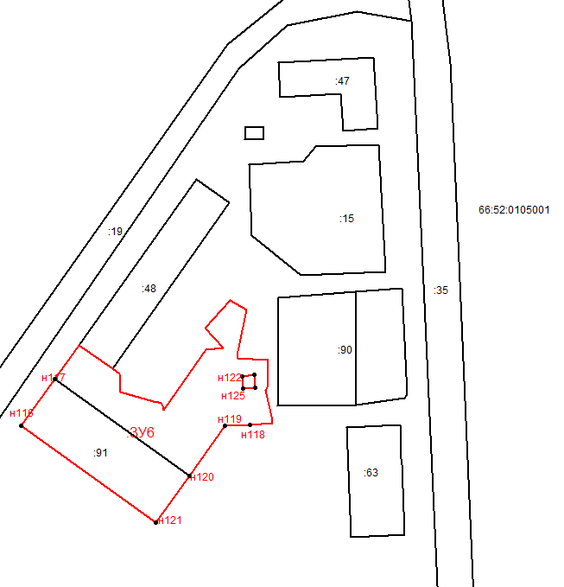
Масштаб 1:1200

Условные обозначения:
-Характерная точка границы земельного участка, сведения о которой позволяют однозначно определить ее положение на местности
-Характерная точка границы земельного участка, сведения о которой не позволяют однозначно определить ее положение на местности
-Граница земельного участка, установленная (уточненная) при проведении кадастровых работ
- Границы земельных участков, установленные в соответствии федеральным законодательством, законодательством включенные в ГКН, отражающиеся в масштабе
- Границы земельных участков, установленные при проведении кадастровых работ, сведения о которых не достаточны для определения их местоположения, отражающиеся в масштабе
- Границы земельных участков, имеющиеся в ГКН сведения о которых не достаточны для определения их местоположения, отражающиеся в масштабе
1,2,3,…,n - Надписи номеров уточнённых характерных точек (межевые знаки)
1,2,3...,n -Надписи номеров существующих характерных точек в ГКН
н1, н2,… ,нn -Надписи номеров вновь образованных характерных точек (межевые знаки)
:125 -Надписи кадастрового номера земельного участка

Лист № 29
ПРОЕКТ МЕЖЕВАНИЯ ТЕРРИТОРИИ
Чертеж межевания территории
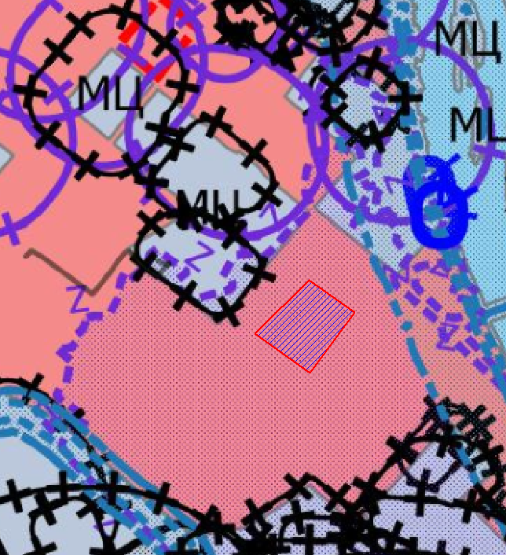

Условные обозначения:
-Граница земельного участка, установленная (уточненная) при проведении кадастровых работ

Кадастровый инженер: __________________________________Е.А. Филимонова

Лист № 30
ПРОЕКТ МЕЖЕВАНИЯ ТЕРРИТОРИИ
Условные обозначения:
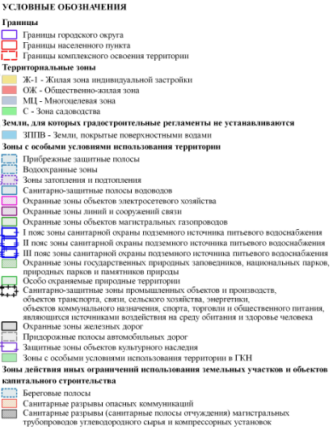

Кадастровый инженер: __________________________________ Е.А. Филимонова

